ГУАП
КАФЕДРА № 41
ОТЧЕТ
ЗАЩИЩЕН С ОЦЕНКОЙ
ПРЕПОДАВАТЕЛЬ
старший преподаватель |  |  |  | В.В. Боженко
должность, уч. степень, звание |  | подпись, дата |  | инициалы, фамилия

ОТЧЕТ О ЛАБОРАТОРНОЙ РАБОТЕ №1
ЗНАКОМСТВО С МЕНЕДЖЕРОМ ЗАМЕТОК OBSIDIAN

по курсу: Информатика
РАБОТУ ВЫПОЛНИЛ
СТУДЕНТ гр. № | 4617 |  | 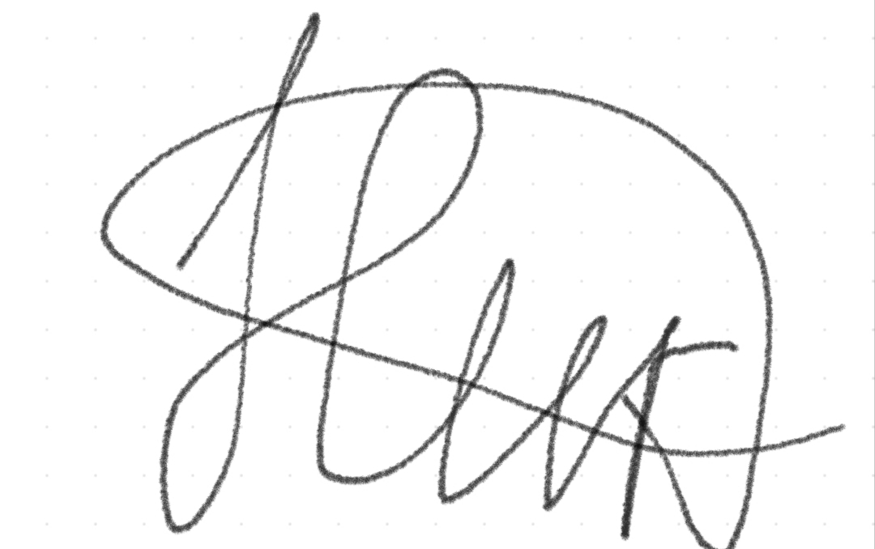 09.09.2026 |  | Николаенко Д.А.
 |  |  | подпись, дата |  | инициалы, фамилия
Санкт-Петербург 2026
ЛАБОРАТОРНАЯ РАБОТА №1
Цель работы: знакомство с интерфейсом менеджера заметок Obsidian для получения базовых навыков по созданию и организации персональной базы знаний.
После установки можем наблюдать интерфейс Obsidian(рисунок 1)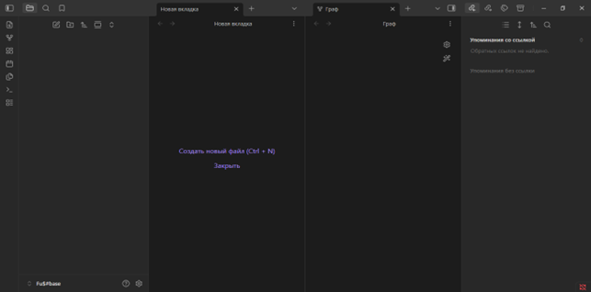

Рисунок 1 – Интерфейс Obsidian
Упражнение 1
На рисунке 2 показана структура, полученная в ходе задания

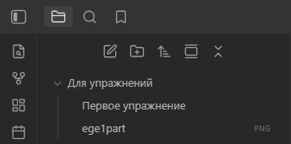
Рисунок 2 – Созданная структура первой заметке
Далее показана получившаяся заметка на рисунке 3

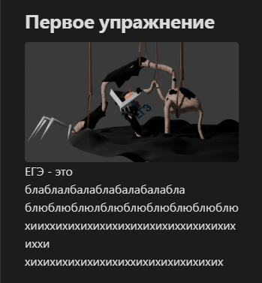
Рисунок 3 – Первая заметка
Упражнение 2
Пример заметки сегодняшнего дня и ссылок на рисунке 4
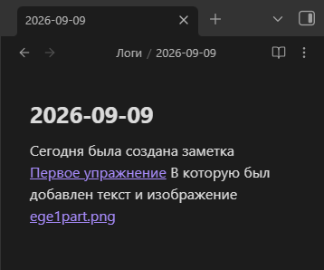
Рисунок 4 – Заметка сегодняшнего дня
После выполнения 2 упражнений получалась такая структура, представленная на рисунке 5.
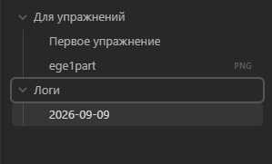
Рисунок 5 – Структура файлов
Упражнение 3
Автоматически созданный граф после настроек(рисунок 6)
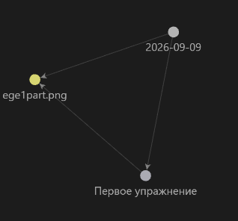
Рисунок 6 – Граф
Упражнение 4
Созданный холст представлен на рисунке 7
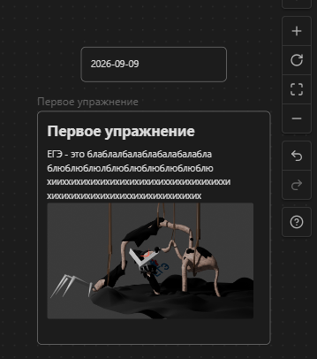
Рисунок 7 - Холст
Вывод: в ходе первой лабораторной работы освоены базовые принципы работы с Obsidian - инструментом для создания взаимосвязанных заметок и персональной базы знаний. Работа позволила изучить программу и сформировать подход к организации информации. Полученные навыки будут использоваться для конспектов и построения личной системы знаний в учебе и профессиональной деятельности.
Список использованных источников
1. Методические указания по выполнению лабораторной работы по дисциплине «Информатика»

